CARTA DE PATROCINIO
Yo, PABLO LORENZINI BASSO, Diputado de la República , manifiesto mi patrocinio hacia la iniciativa juvenil de ley, del COLEGIO SANTO TOMÁS DE CURICÓ, ubicado en LA SÉPTIMA REGIÓN DEL MAULE sobre LA EQUIDAD SALARIAL ENTRE GÉNEROS EN CHILE, la cual propone mejorar aspectos de la Ley 20.348 modificando el concepto de “igual trabajo”, por el de “trabajo de igual valor”, para que así la ley abarque un campo más amplio que permita tener parámetros de valorización equiparables. El objetivo fundamental de nuestra propuesta, es favorecer condiciones de igualdad en materia salarial para todos los trabajadores y trabajadoras de Chile.
Finalmente, a través de este documento, acepto patrocinar al equipo, manifestando mi apoyo hacia éste, con el fin de mejorar la legislación, sobre la equidad salarial entre géneros, para hacerla funcional y viable para la sociedad chilena.

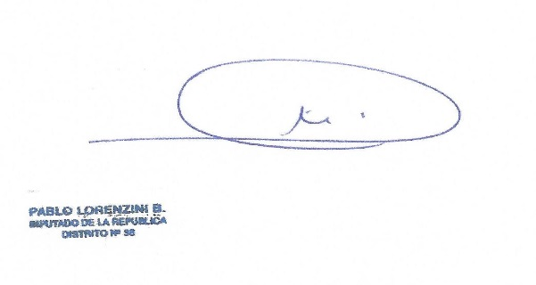
Atentamente.

PABLO LORENZINI BASSO
Diputado

